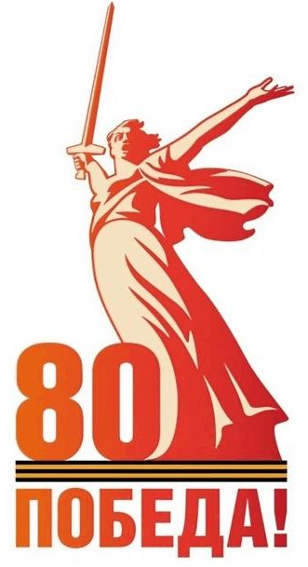
УТВЕРЖДАЮ
Депутат Государственной Думы Федерального Собрания Российской Федерации,
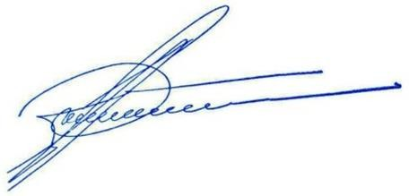
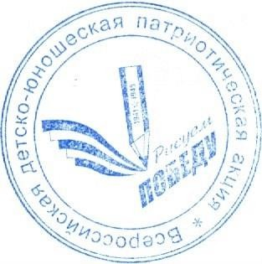
координатор народной акции
«Рисуем Победу»

А.И. Аршинова
«23» февраля 2025 г.



ПОЛОЖЕНИЕ

О ПРОВЕДЕНИИ НАРОДНОЙ АКЦИИ

«РИСУЕМ ПОБЕДУ-2025»
(Всероссийского патриотического проекта с международным участием)
Приказ Центрального штаба «Рисуем Победу» о проведении Акции №РП-1/2025 от 23.02.2025 г.



Москва 2025

